Aseiniad ysgrifenedig sy’n gwerthuso’n feirniadol sut y gellir defnyddio Asesu ar gyfer Dysgu mewn cyfres o gyfleoedd dysgu i hybu cynnydd ar draws y meysydd dysgu a phrofiad a ddewiswyd.
Cyflwyniad:
Yn ystod yr aseiniad hwn, rwyf am werthuso'r hyn rwyf wedi ei wneud ac wedi dysgu yn ystod fy mhrofiad addysgu proffesiynol, yn benodol pa fath o asesu ar gyfer dysgu mi wnes i brofi a sut effaith cawsant nhw ar fy ngwersi. Rwyf am edrych ar lenyddiaeth yn ogystal â rhannu fy mhrofiad personol er mwyn asesu effeithlonrwydd asesu ar gyfer dysgu ac yr hyn rwyf i wedi ei gynnwys yn fy nghynlluniau. Yn ôl ymchwil gan yr education development trust , mae’n amlwg nid yw cwestiynau a defnyddwyr gan athrawon bob tro yn ddigon heriol i’r disgyblion ac mae’r amser a roddwyd i ymhelaethu ar ateb yn rhy fyr. Ar ôl peth ymchwil, darganfyddwyr fod canlyniadau gwell pan mae strategaethau asesu ar gyfer dysgu ar waith. Roedd y defnydd o strategaethau yn gysylltiedig gyda chynnydd mewn ansawdd atebion disgyblion. Wrth ymchwilio a threialu technegau newydd mae wedi dangos eu bod yn cynyddu’r amser ble mae’r disgyblion yn cael amser i feddwl am atebion, mae atebion y plant o safon uwch ac maent yn dueddol o fod yn fwy hyderus wrth ateb. I wneud hyn yn bosib, mae angen i athrawon wneud defnydd o’r strategaethau eang sydd ar gael i asesu dysgu a dealltwriaeth. Mae hyn yn galluogi myfyrwyr i fod yn fwy agored i drafod ac ymateb yn ystod y cyflwyniadau.(educationdevelopmenttrust.com). Mae’r holl adroddiadau ac astudiaethau yn canolbwyntio ar o leiaf un o’r pedwar prif agweddau o asesu ar gyfer dysgu, sef holi, adborth, hunan asesu ac asesu cyfoedion, a defnydd ffurfiannol o asesu crynodol. Mae’r agweddau yma i gyd ar waith mewn dosbarth ac mae’n bwysig ein bod fel athrawon yn datblygu ffyrdd hwylus ac effeithiol i wneud yn siŵr fod technegau a strategaethau asesu ar gyfer dysgu yn cael effaith ar ddysgu’r unigolion ac ar ddosbarth cyfan. Yn fy nosbarth i roedd amrywiad mawr mewn gallu’r disgyblion. Roedd y disgyblion wedi cael eu gwahanu mewn i bedwar grŵp gallu er mwyn rhoi cyfleoedd cyfartal i’r dysgwyr gan gymryd rhan mewn gweithgareddau gyda’i gilydd a gweithio ymysg ei gilydd. Roedd y dosbarth cyfan yr un oedran ac roedd pawb yn gweithio gan anelu i gyrraedd disgwyliadau cam gynnydd 3. Roeddwn yn gwneud cynlluniau gwersi gan ystyried anghenion pob grŵp a sut oedd pob unigolyn am lwyddo, mae’r strategaethau asesu ar gyfer dysgu wedi ei osod mewn man clir sydd yn dangos bwriad pob un a sut bydd defnydd o’r rhain yn fuddiol i’r wers. Rwyf wedi sylweddoli wrth wneud fy ymchwil i’r strategaethau ac wrth arbrofi rhai gwahanol fy hun fod asesu ar gyfer dysgu yn werthfawr i’r athrawon yn ogystal â’r disgyblion gan eu bod yn rhoi cyfle i’r athrawon magu hyder wrth arbrofi gyda ffyrdd newydd o ddysgu. Mae hefyd yn rhoi cyfle i’r athrawes ddod i adnabod y dosbarth yn well a gweld beth sydd yn gweithio orau i’r disgyblion. Efallai fod y strategaethau rwyf i wedi ei ddefnyddio yn gweithio’n arbennig ar gyfer y dosbarth ond mae yna bosibilrwydd fod dosbarthiadau eraill yn ymateb yn well i ffyrdd eraill o asesu ar gyfer dysgu. Un enghraifft o hyn yw’r gwahaniaeth mewn oedran. Credaf fod nifer o strategaethau asesu ar gyfer dysgu llawer mwy effeithiol ar gyfer cyfnod allweddol dau yn hytrach na chyfnod sylfaen. Yn amlwg hyn yw fy marn bersonol ond ar ôl gweithio gyda’r ddau oedran, credaf fy mod wedi dechrau datblygu dealltwriaeth well am beth sydd yn gweithio i wahanol ddosbarthiadau. Wrth i mi edrych ar y cynlluniau gwersi rwyf wedi ei greu ar gyfer y dosbarth, rwyf hefyd am edrych ar y meysydd dysgu a phrofiad o’r cwricwlwm newydd a gweld sut mae asesu ar gyfer dysgu yn amrywio o fewn pob maes. Yn yr aseiniad hwn, rwyf am edrych mewn manylder mewn i’r meysydd iaith, mathemateg ac iechyd a lles. Rwyf wedi dewis y meysydd dysgu yma oherwydd mae’n rhoi cyfle i mi weithio ar strategaethau asesu ar gyfer dysgu mewn llawer o wahanol ffyrdd. Gan fod y pynciau mor agored, mae’n rhoi gwell cyfleoedd i mi fel athrawes i arbrofi gyda thasgau gwahanol a strategaethau asesu ar gyfer dysgu priodol i fynd gyda phob gwers.

Llenyddiaeth :
Mae yna nifer o wahanol disgrifiadau ar gyfer esbonio beth yw asesu ar gyfer dysgu. Un rwyf i wedi ei ddarganfod ac yn ei weld mwyaf effeithiol yw’r disgrifiad sydd ar gael ar wefan google sites ‘teacherproffesionallearning’ sydd yn dweud y canlynol, ‘Assessment for Learning is the process of seeking and interpreting evidence for use by learners and their teachers to decide where the learners are in their learning, where they need to go next, and how best to get them there.’ Assessment for Learning: 10 Principles The Assessment Reform Group, 2002. Mae’r gwefan hon yn mynd mewn i fanylder i beth yw asesu ar gyfer dysgu gan edrych ar syniadau ymchwilwyr fel Paul Black a Ted Wragg. Maent yn uwcholeuo beth yw graidd asesu ar gyfer dysgu wrth gydnabod fod pob gweithgaredd a thasg yn cynnig cyfleoedd i asesu’r dysgu, ac y dylai asesu ar gyfer dysgu fod yn fyw yn y dosbarth drwy gydol y dydd. Ddylai strategaethau fod ar waith yn barhaus er mwyn asesu dealltwriaeth, gwaith disgyblion a'r cynnydd maent yn ei wneud neu angen ei wneud. Maent hefyd yn gallu cael ei ddefnyddio fel adborth i’r athrawon i weld beth maen nhw angen ei wella. Mae’r llenyddiaeth yn mynd mewn i fanylder am bob agwedd o AagD fel trafod y meini prawf llwyddiant. Maent yn pwysleisio pwysigrwydd cyfraniad myfyrwyr yn ystod y broses o greu meini prawf llwyddiant ar gyfer tasgau. Maent yn dweud sut mae’n bwysig bod disgyblion yn deall yr hyn y maent yn ceisio’i ddysgu yn ogystal â pham a’r hyn a ddisgwylir ganddynt. Mae hyn yn caniatáu i’r disgyblion defnyddio eu llais ar gyfer gwneud penderfyniadau ar gyfer eu dysgu fel mae’r cwricwlwm newydd yn pwysleisio yn fawr iawn. Drwy gyfathrebu gyda’r plant ynglŷn â’i dysgu, mae'n rhoi cyfle iddynt ddeall y dasg yn well gan eu bod wedi gosod targedau ar sut i lwyddo eu hunain. Ar y llaw arall, mae rhai yn credu dylai’r disgyblion gael y meini prawf er mwyn gwybod beth sydd yn ddisgwyliedig gan yr athrawes a ddylai'r rhain cael ei drafod rhwng y dosbarth a’r athrawes cyn mynd ati i wneud y dasg. Mae’r ddogfen camau cynnydd ar gyfer pob maes dysgu yn ddefnyddiol iawn i athrawon wrth feddwl am feini prawf. Mae’n galluogi ni i symleiddio’r hyn sydd angen iddynt allu ei wneud ac yna rhoi cyfle i’r disgyblion gwneud synnwyr o’r wybodaeth yna a’i roi ar dasg wrth drafod beth maent angen ei wneud er mwyn llwyddo. Mae awdur y ddogfen ar y wefan ‘nfer.com’ hefyd yn pwysleisio pwysigrwydd dealltwriaeth y disgyblion ar beth maent angen ei wneud er mwyn gwneud cynnydd. Er mwyn i AagD fod yn effeithiol, mae’n bwysig fod yna ffocws clir ar beth sydd angen ei gwblhau a’i wella, hynny yw, mae’r disgyblion angen deall yr hyn maent yn ei ddysgu a beth maent angen ei wella cyn iddynt allu mynd ati i ddatblygu a gwneud cynnydd. Ddylai athrawon rhoi cyfleoedd cyson i’r disgyblion cymryd rhan mewn trafodaethau ynghyn a hyn er mwyn gallu gwneud penderfyniadau annibynnol i wneud gyda’i addysg a chynnydd personol. Ddylai disgyblion gymryd rhan mewn sesiynau trafod yn ymwneud gydag amcanion dysgu, yr hyn maent yn ei wybod yn barod, meini prawf llwyddiant, y cynnydd maent wedi ei wneud a’r camau nesaf.(Assessment_for_learning.pdf (nfer.ac.uk). Ddylai’r amcanion ffocysu ar y sgiliau maent yn ei ddatblygu yn ystod y dasg, nid disgrifiad o’r dasg ei hun. Gallai meini prawf llwyddiant cael ei gyflwyno mewn ffurf rhestr er mwyn gwneud yr amcanion yn glir i’r disgyblion, ac iddynt allu dilyn a gwirio'r rhain wrth fynd ati i gwblhau’r dasg. Mae’r awdur hefyd yn mynegi pa mor bwysig i’w sicrhau fod y disgyblion yn canolbwyntio ar gynnydd nhw ei hunain a pheidio â chymharu eu datblygiad gydag eraill. Maent yn dweud fod angen i’r disgyblion wybod sut mae gwella ond hefyd angen cael eu hargymell ar sut i wneud hynny, drwy gydnabod eu bod yn gwneud cynnydd trwy ddeall beth maent yn ei wneud yn dda a’i llwyddiant o ganlyniad o’i hymdrechion eu hunain. Mae’n bwysig fod pob disgybl yn deall beth sydd angen iddynt ei wneud er mwyn llwyddo yn y dasg cyn mynd ati i wneud unrhyw waith. Dyma ble mae nifer o strategaethau asesu ar gyfer dysgu yn dod mewn i’r addysgeg. Un agwedd bwysig arall o AagD yw holi a chwestiynu effeithiol. Mae ymchwil wedi ei wneud gan Ted Wragg a Paul Black yn profi effeithlonrwydd cwestiynu ac yn ei alw yn agwedd allweddol o ddysgu disgyblion. Mae cwestiynu effeithiol yn sgil addysgu hanfodol sy’n galluogi’r addysgwyr i wirio dealltwriaeth disgyblion, ehangu eu gwybodaeth am y testun dan sylw, a modelu medrau meddwl clir yn ogystal â datblygu eu sgiliau meddwl, siarad a gwrando (Pete Richardson, Third Place Learning, 2016). Mae athrawon yn treulio llawer o’i amser yn cwestiynu, gan ddefnyddio cwestiynau rhethregol a caeedig ond yn bwysicach fyth, cwestiynau sydd yn profi dealltwriaeth disgyblion. Mae angen myfyrio’r hyn sydd yn cael ei ofyn o fewn gwers i wneud yn siŵr fod y cwestiynau yn cael yr effaith gorau phosib. Mae angen meddwl am yr effaith mae’r cwestiynau yn ei gael ar ddealltwriaeth y disgybl. Mae angen gofyn y cwestiwn, pam fod ehangu'r mathau o gwestiynau sydd yn cael ei ofyn mor bwysig? “Good learning starts with questions, not answers.” Guy Claxton, Darlithiwr yn Education and Director of CLIO Development, Prifysgol Bristol. Mae cwestiynau gwell a fwy agored yn dueddol o ddyfnhau a hwyluso’r broses o ddysgu yn yr amser cyfyngedig sydd gan athrawon gyda disgyblion, felly mae angen cymryd mantais ar unrhyw gyfleoedd i holi a chwestiynu. Yn ogystal â datblygu eu dealltwriaeth a sgiliau, mae ateb cwestiynau yn galluogi’r disgyblion i gymryd rhan mewn trafodaeth a rhoi cyfle iddynt ymgysylltu gyda gweddill y dosbarth yn ogystal â’r athro/athrawes. Mae hefyd yn dal sylw’r disgyblion yn ystod y wers ac atgyfnerthu eu cyfraniad. Gall cwestiynau hefyd adolygu, ailddatgan, pwysleisio, a chrynhoi’r hyn sydd yn bwysig.(Using effective questions, Centre for teaching innovation, 2022). Ffordd arall o asesu ar gyfer dysgu yw hunan asesu ac asesu cyfoedion. Roedd Brown a Harris yn disgrifio hunan asesu fel “descriptive and evaluative act carried out by the student concerning his or her own work and academic abilities”. Cafodd ymchwil ei wneud ar effeithlonrwydd hunan asesu o fewn y dosbarth gan y Cambridge Handbook of Instructional Feedback. Mae’r awdur yn credu fod hunan asesiad gan ddisgyblion yn gweithio fel adborth i’r athrawon. Mae’n dangos beth mae’r disgybl wedi gallu gweld yn eu gwaith ac yn galluogi nhw i wneud asesiad yn annibynnol. Wrth asesu gwaith eu hunain, mae’r disgyblion yn cael cyfle i weld pa sgiliau maent wedi ei ddefnyddio a’i ddatblygu. Mae’r rhoi cyfrifoldeb i’r disgyblion dros eu gwaith eu hunain. Un o egwyddorion sylfaenol asesu ffurfiannol yw helpu disgyblion i gymryd rhan weithredol yn eu dysgu gan asesu dealltwriaeth eu hunain ac yna gweithio ar yr hun maent wedi ei osod fel targed. Mae’r awdur John Dabell yn dweud fod asesu wrth ddysgu yn datblygu a chefnogi sgiliau ‘metacognitive’ plant. Mae’n mynd ymlaen i ddweud fod y math yma o asesu yn hanfodol er mwyn helpu disgyblion i fod yn ddysgwyr gydol oes gan ei fod yn canolbwyntio ar eu hymdrechion o fyfyrio eu dysgu eu hunain. Mae’n hybu meddylfryd twf gan eu bod yn adnabod eu cryfderau a’u gallu ond hefyd yn galluogi nhw i newid a gwella. Mae hyn yn fy arwain at yr agwedd olaf sef adborth. Mae hunan asesu ac asesu cyfoedion yn rhan fawr o adborth. Mae asesu cyfoedion a hunan asesu yn rhoi amrywiaeth o farcio i’r dysgwyr, gan roi adborth rhywun arall yn hytrach na dim ond yr athro neu athrawes. Mae yna bolisi marcio ar gael ym mhob ysgol ac maen bwysig iawn eu bod yn cael ei wneud yn gyson drwy gydol addysg plentyn. Mae hyn yn golygu bydd natur y marcio yn amrywio yn ddibynnol ar y dasg a oswyd a’r amcanion dysgu. Gall marcio cael ei wneud ar lafar yn ogystal ag yn ysgrifenedig. Credai Nfer fod marcio ar lafar yn fwy effeithiol fwy effeithiol nag ysgrifenedig. Mae hefyd yn datgan fod partneriaid ymateb yn gweithio’n eithriadol o dda, gyda disgyblion yn gweithio mewn parau i rannu syniadau, egluro eu dealltwriaeth ac asesu a gwerthuso gwaith ei gilydd ar y cyd. Nid oed pob amser angen cofnodi’r sgyrsiau a thrafodaethau yma, mae’r disgyblion fel arfer yn amsugno’r wybodaeth ac yn ei roi ar waith yn syth. (Assessment for Learning Brushing up on Assessment).

Gwerthuso cynlluniau:
Yn y rhan yma, mi fyddaf yn edrych ar dri chynllun rwyf wedi ei greu ar gyfer dosbarth blwyddyn 5, cam cynnydd 3 wedi eu grwpio yn ôl eu gallu. Mi fyddaf yn edrych ar sut mae’r tri yn gysylltiedig gyda’r meysydd dysgu sef iaith, mathemateg ac iechyd a lles gan nodi beth sydd yn effeithiol neu angen eu gwella. Fydd yr adolygiad yn edrych yn benodol ar y defnydd o strategaethau asesu ar gyfer dysgu. Mi fyddaf yn adolygu beth sydd wedi ei nodi gan edrych ar unrhyw gysylltiadau gydag ymchwil.
I ddechrau mi fyddaf yn edrych ar gynllun gwaith yn y maes dysgu a phrofiad iaith. Themâu’r dosbarth oedd cynefin ac roeddwn yn awyddus iawn i’r dosbarth ddysgu am yr Iaith Gymraeg mewn gwahanol ardaloedd ar draws y wlad. Gan fy mod yn dod o’r gogledd fy hun ac fel canlyniad yn defnyddio terminoleg a thafodiaith wahanol i’r disgyblion, gwelais gyfle i sbarduno trafodaeth am iaith wrth ddatblygu geirfa’r disgyblion. Rwyf wedi gwneud cysylltiad gyda’r pedwar diben gan nodi fod angen gwneud gwersi fel hyn er mwyn annog y dysgwyr i fod yn unigolion uchelgeisiol, galluog sydd yn datblygu corff o wybodaeth ac sydd â’r sgiliau sydd eu hangen i gysylltu’r wybodaeth honno a’i chymhwyso at wahanol gyd-destunau. Rwyf hefyd nodi'r cysylltiad gyda’r cwricwlwm sef datblygu’r gallu i wrando er mwyn adeiladu geirfa, datblygu ynganiad, goslef/acenion a strwythurau brawddegau, gan eu defnyddio i gyfathrebu. Ynghlyn a’r strategaethau asesu ar gyfer dysgu, rwyf wedi nodi fod angen holi a chwestiynu yn ystod y cyflwyniad er mwyn cael syniad o unrhyw ddysgu blaenorol sydd wedi digwydd a chael gwell syniad o’i dealltwriaeth yn gyffredinol. Rwyf wedi trafod yn barod beth yw pwysigrwydd holi cwestiynau a sbardun trafodaeth o fewn dosbarth a sut mae hyn yn datblygu nifer o sgiliau disgyblion. Credaf fod y cynllun yma angen strategaethau i hybu trafodaeth yn ystod y cyflwyniad gan fod y dasg eu hun mor rhyngweithiol. Rwyf wedi nodi fod angen gwneud defnydd o ffyn lolipop. Mae’r strategaeth yma yn un defnyddiol iawn sydd yn rhoi cyfle i bob un gymryd rhan yn y sgwrs a gwneud yn siŵr fod pawb yn talu sylw yn ystod y wers. Mae’r defnydd o ffyn lolipop yn ystod cyflwyniad, neu yn y dosbarth yn gyffredinol yn ffordd effeithiol a hwylus i gael pob un i gyfrannu ac ymateb. Mae gan lawer barn bendant am y dechneg yma, mae rhai unai yn ei weld yn effeithiol dros ben neu yn wastraff amser. Mae yna lawer o erthyglau, wedi ei ysgrifennu gan athrawon yn bennaf yn rhannu eu profiadau cadarnhaol wrth ddefnyddio’r strategaeth hon, mae athro Harry Fletcher-Wood yn dweud sut mae’r defnydd o ffyn lolipop yn galluogi pob disgybl i gael yr un cyfleoedd, hyd yn oed y rhai sydd fel arfer ddim yn dueddol o gymryd rhan yn y wers. Mae Mr Fletcher Wood hefyd yn rhannu sut mae’r strategaeth yn ei helpu i ofyn cwestiynau y gall pob myfyriwr ymateb iddo ond hefyd cynnig cyfle iddynt fynd mewn i fwy o fanylder gan gynnig atebion o safon uchel. Tra mae llawer yn cytuno gyda’i farn a’i ddefnydd o’r ffyn lolipop, mae yna rhai yn anghytuno gydag effeithlonrwydd y strategaeth ac wedi mynd ati i ysgrifennu adroddiadau yn mynegi pam. Mae yna nifer o arbenigwyr fel David Didau, Joe Kirby a Tom Bennet wedi rhannu eu barn am ffyniau lolipop gan eu galw yn gimig sydd ddim yn dechneg hanfodol i’r dosbarth. Yn geiriau David Didau cred rhai bod ffyn lolipop yn ddim byd ond ffordd ‘gimmicky’ o ofyn cwestiynau. Yn hytrach na defnyddio ffyn lolipop, credai Didau fod angen i athrawon ofyn cwestiynau sydd wedi eu targedu tuag at unigolion yn hytrach na gofyn cwestiwn allai gael ei ateb gan unrhyw un.( Didau, David, “On Gimmicks”, 2016). Mae athro ac awdur John Dabell hefyd o’r un farn, yn dweud yn blaen “If that’s you then stop, immediately. Why? Lollipop questioning is a glorious waste of time and an educational fad that sucks”(John Dabell, Teachers toolkit). Tra bod Dabell yn cymryd dynesiad mwy beirniadol tuag at y pwnc, mae o’n rhannu'r un syniadau ag awduron eraill gan ddweud fod athrawon yn dueddol o ddibynnu gormod ar y ffyniau a ddim yn cymryd yr amser i feddwl am gwestiynau sydd yn addas i unigolion yn hytrach na’r dosbarth cyfan. Ar ôl edrych ar y ddwy ochr, credaf fy mod wedi gwneud penderfyniad doeth wrth gynnwys y strategaeth hon gan ei fod yn rhoi cyfle i bawb fynegi eu barn ac yn gorfodi pawb yn y dosbarth i dalu sylw a meddwl am atebion eu hunain. Er fy mod wedi dewis y maes dysgu iaith fel enghraifft ar gyfer defnyddio’r strategaeth yma, credaf fod ffyniau lolipop yn ddefnyddiol ar gyfer unrhyw wers, a hyd oed i’w ddefnyddio pan mae angen dewis enw disgybl ar hap yn ystod y dydd.
I’r cynllun nesaf, rwyf wedi penderfynu dewis cynllun gwers Mathemateg. Pwrpas y wers oedd edrych ar ddata tîm Cymru ar gyfer Cwpan Y Byd a’i ddehongli wrth ateb y cwestiynau. Mae’r cynllun yma wedi cael ei greu er mwyn ymarfer a datblygu sgiliau dehongli data’r disgyblion gan ymarfer sgiliau adio, tynnu, defnyddio cyfrifiannell, rhannu a chreu graff. Mi fyddaf yn defnyddio bodiau ar gychwyn y wers er mwyn cael gweld os ydy pob un yn barod i barhau. Credaf fod y defnydd o fodiau yn hanfodol i’r wers hon gan fod y daflen heb ei wahaniaethu a bod pawb yn gwneud yr un gwaith ar yr un amser. Gan fod yna safonau gallu amrywiol yn y dosbarth, credaf ei fod yn bwysig fod pawb yn cael cyfle i ddangos os oes angen help arnynt a chael gofyn unrhyw gwestiynau fydd yn arwain at ddealltwriaeth well. Rwyf yn gweld y strategaeth hon yn llwyddiannus gan ei fod yn creu awyrgylch agored i’r disgyblion ddangos eu dealltwriaeth heb unrhyw feirniadaeth. Rwyf hefyd wedi nodi yn y cynllun fod angen gwneud defnydd o farcio ar y cyd ar ddiwedd y wers. Mae marcio ar y cyd yn ffordd i ddisgyblion rhannu syniadau ac atebion wrth farcio gwaith eu hunain. Mae’n galluogi iddynt weld beth maent wedi ei wneud yn dda a beth sydd angen gwellau a does ddim angen i’r athrawes fynd dros y gwaith yn unigol gyda’r dysgwyr ar ôl y wers, pryd fydd y gwaith ddim mor ffres yn eu meddyliau. Mae’r dechneg yma o farcio byw yn dod o dan yr agwedd adborth a hefyd hunan asesu. Mae’r galluogi’r addysgwr i weld os oes unrhyw gamsyniadau o fewn y gwaith ac yn rhoi cyfle iddynt wirio hyn yn syth. Wrth farcio yn fyw, mae’r athro/athrawes yn cael cyfle i newid cwrs y wers er mwyn helpu annog dealltwriaeth os oes angen. Wrth farcio fel dosbarth mae’n rhoi cyfle i ddisgyblion drafod eu hatebion a sut maent wedi gwneud y gweithio allan. Credaf fod hyn yn fyw effeithiol na marcio yn unigol gan fod pawb yn cymryd rhan yn y drafodaeth ac yn cael clywed dulliau a syniadau eu cyfoedion. Mae’n bosib i mi hefyd gwneud rhywfaint o farcio byw yn ystod y wers os oes rhai unigolion, y rhai mwyaf abl a thalentog fyswn i’n tybio, angen gwirio eu gwaith cyn symud ymlaen yna mae’n bosib marcio wrth fynd ymlaen. Mae yna ddigonedd o lenyddiaeth yn trafod manteision ac anfanteision marcio unigolion yn fyw, fel erthygl ar ‘The teacher toolkit’ gan arbennig wraig asesu Anna Wells. Mae hi’n trafod ei barn yn erbyn ac o blaid marcio byw gan ddweud ei fod yn ffordd wych o asesu ar gyfer dysgu gan ei fod yn rhoi cyfle i’r athrawes addasu'r wers yn ôl angen y disgyblion. Mae hi hefyd yn gwneud pwynt diddorol gan ddweud ei fod yn creu deialog fwy agored rhwng yr athrawes a’r disgybl, gan ganiatáu iddynt weld unrhyw broblemau neu sylweddoli fod ambell i unigolyn angen cymorth ychwanegol gyda’r gwaith. Ar y llaw arall mae hi’n gweld fod ambell i wall yn y strategaeth gan ei fod yn cymryd llawer gormod o amser. Mae hi’n dweud ei fod yn fuddiol iawn i’r rhai sydd yn cael eu marcio ond prin iawn geith pob un yn y dosbarth eu marcio a derbyn adborth, felly bydd rhai yn methu allan.
Y cynllun olaf rwyf am ei werthuso yw cynllun gwers dyniaethau gan ffocysu ar gyfesurynnau. Rwyf wedi gosod y wers allan yn glir gyda chyflwyniad clir, tasg ffocws a chlo ar ddiwedd y wers i wirio eu dealltwriaeth o’r gwaith. Nod y wers yw dysgu am nodweddion cyfesurynnau a sut mae llunio map gan ddefnyddio’r dechneg maent wedi ei ddysgu. Mae’r gwaith yn gysylltiedig gyda’r 4 diben gan eu bod yn annog dysgwyr i fod yn unigolion uchelgeisiol, galluog sydd yn datblygu corff o wybodaeth ac sydd â’r sgiliau sydd eu hangen i gysylltu’r wybodaeth honno a’i chymhwyso at wahanol gyd-destunau. Rwyf wedi nod fod angen holi a chwestiynu ar ddechrau’r wers er mwyn cael gwybod am unrhyw ddysgu blaenorol a’i dealltwriaeth o’r hyn maent wedi ei ddysgu. Wrth holi rwyf wedi dweud fod angen gwneud defnydd o’r ffyn lolipop gan fy mod yn credu ei fod yn strategaeth ddefnyddiol, yn ogystal â defnyddio bodiau i wneud yn siŵr fod y disgyblion yn hapus i barhau gyda’r wers. Un strategaeth AagD arall rwyf wedi ei gynnwys yn y cynllun yma yw bydis dysgu. Bydis dysgu yw partneriaid o fewn y dosbarth, un disgybl o grŵp gallu uwch a’r disgybl arall sydd yn y grwpiau gallu is. Mae'r rhain wedi cael eu paru er mwyn rhoi cyfle i ddisgyblion weithio gyda’i gilydd, a gan eu bod wedi cymysgu o ran gallu, mae’n rhoi cyfle iddynt weithio gydag aelodau gwahanol o’r dosbarth. Credaf fod hyn yn fuddiol iawn i’r dosbarth cyfan, mae'n rhoi amser i’r disgyblion drafod a helpu ei gilydd gan hefyd dangos eu dealltwriaeth i’r athrawes. Mae partneru disgyblion yn strategaeth boblogaidd ac mae llawer yn cytuno ei fod yn datblygu llawer o sgiliau hanfodol fel trafod, gwrando a chyfathrebu. Mae’r awdur Geoff Petty yn dweud fod ei fyfyrwyr wedi galw’r strategaeth hon yn un o’r goreuon gan ei fod yn fuddiol i’r helpwyr a’r rhai sydd angen ychydig mwy o help. Roedd o hefyd yn rhannu sut oedd y strategaeth wedi arbed amser iddo wrth ddysgu. Mae ymchwil hefyd yn dangos fod disgyblion yn dysgu orau drwy esbonio’r gwaith i rywun arall. Mae yna enw ar y dechneg yma, mae'n cael ei alw yn y ‘Protégé effect’. Mae’r effaith yma yn ffenomen seicolegol ble mae addysgu, esgus dysgu neu baratoi i ddysgu gwybodaeth i eraill yn helpu’r unigolyn i ddysgu eu hunain. Wrth i’r bydis dysgu esbonio gwaith neu rannu syniadau gyda’i gilydd, mae’r ddau unigolyn yn elw. Ar ôl i’r disgyblion rhannu gyda’i bydi, fydd angen iddynt rannu beth maent wedi ei drafod gyda gweddill y dosbarth. Bydd hyn yn galluogi’r athrawes asesu beth maent wedi ei ddeall. Credaf fod y strategaeth yma yn un effeithiol iawn ar gyfer pob oedran ac yn addas ar gyfer y wers yma.
Casgliad:
Credaf fy mod wedi gwneud defnydd da o’r gwahanol strategaethau yn fy nghynlluniau ac wedi cynnwys yr agweddau asesu ar gyfer dysgu. Rwyf yn hyderus fod y cynlluniau yn weddus ar gyfer fy nosbarth gan ganiatáu pob aelod o’r dosbarth i ddatblygu a gwneud cynnydd ym mhob maes dysgu a phrofiad. Wedi edrych ar y wahanol lenyddiaeth gan athrawon ac arbenigwyr yn y maes, rwyf wedi dysgu fod yna manteision ac anfanteision i bob math o strategaeth asesu ar gyfer dysgu. Rwyf wedi adolygu'r hyn maent wedi ei ddweud ond mae fy marn am bob un wedi aros yr un peth. Credaf fod gwneud defnydd o’r strategaethau yn fuddiol iawn i unrhyw ddosbarth ac mae yna le i arbrofi gyda’r rhain ym mhob dosbarth.

Atodiadau :
Cynllun gwers 1-
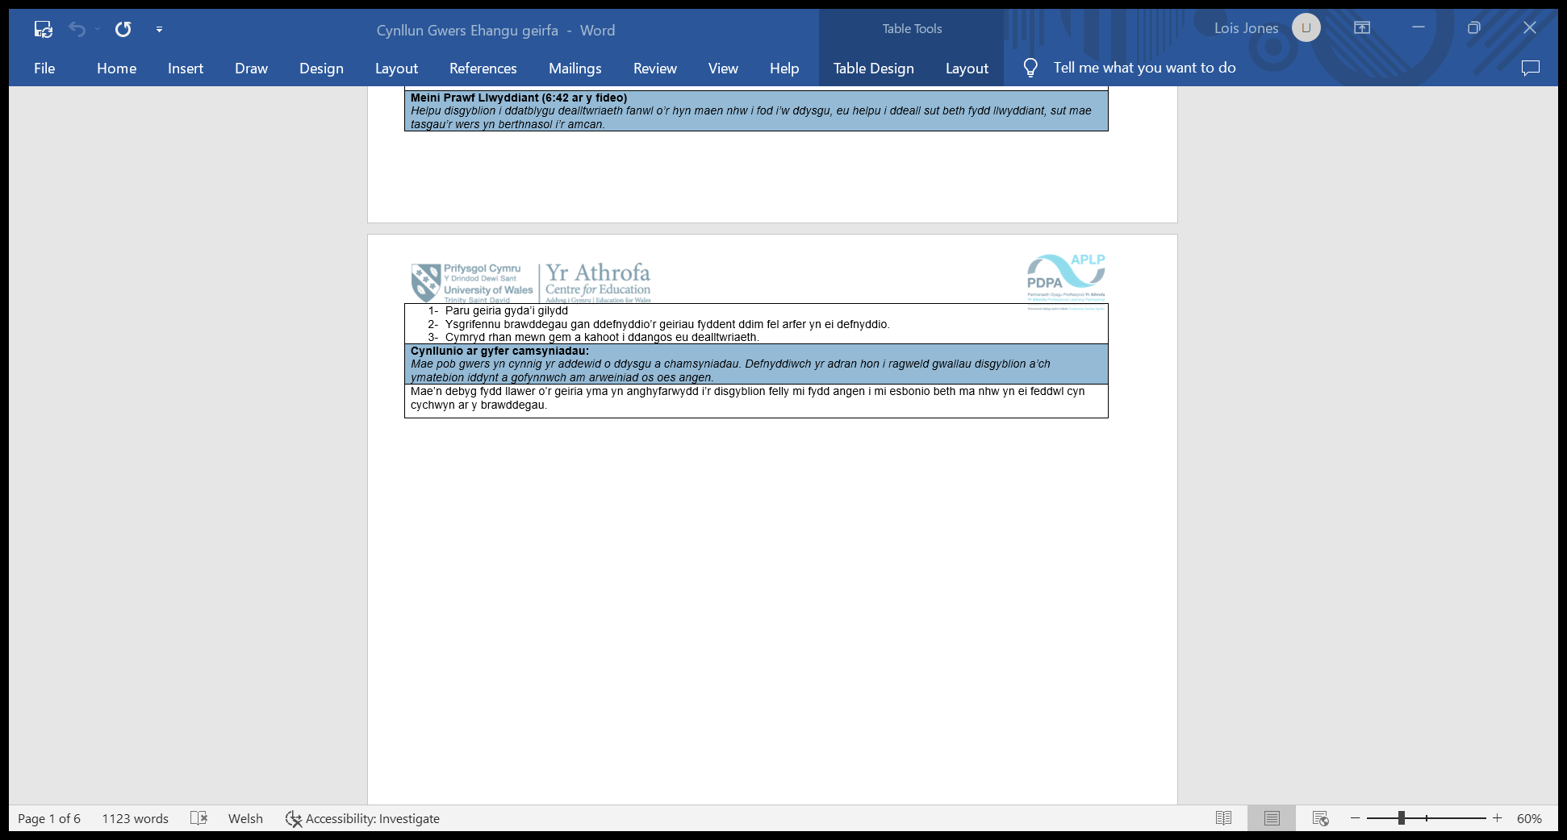
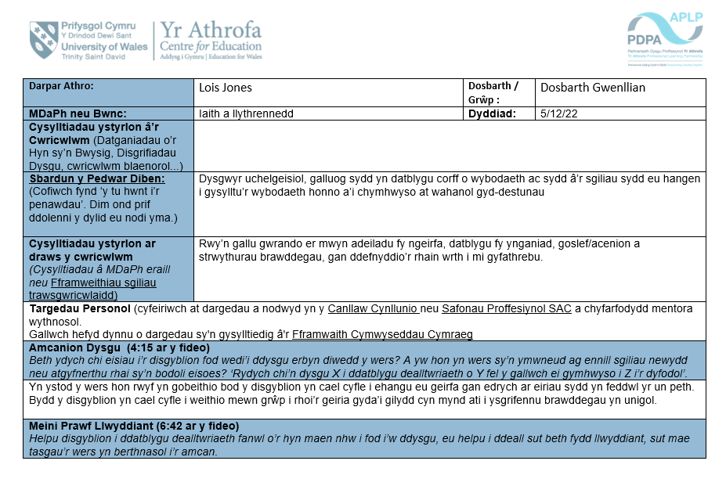

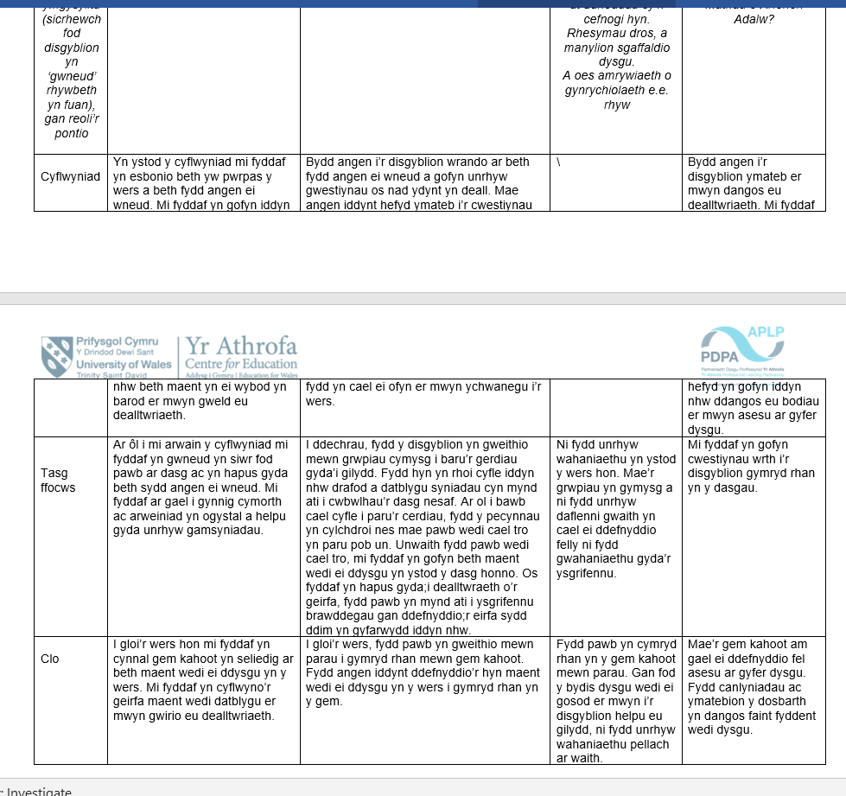
Cynllun gwers 2 -

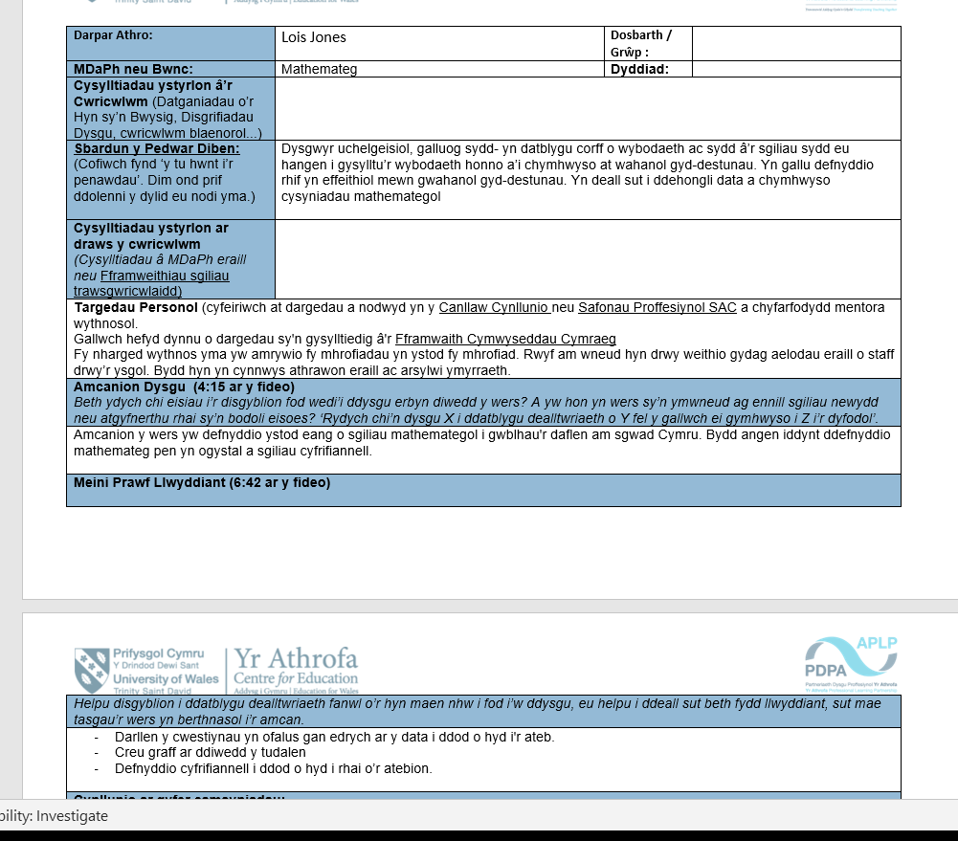

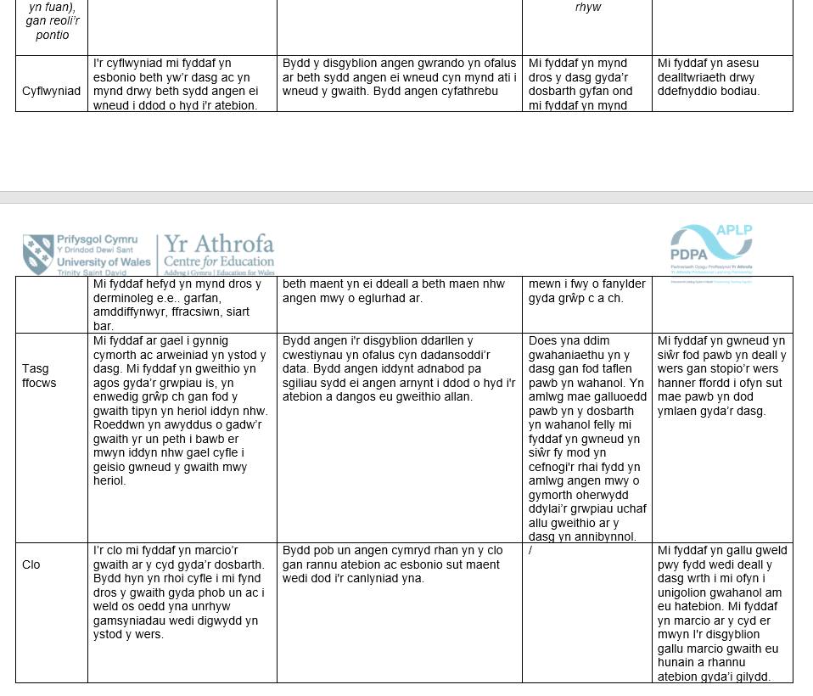
Cynllun gwers 3-
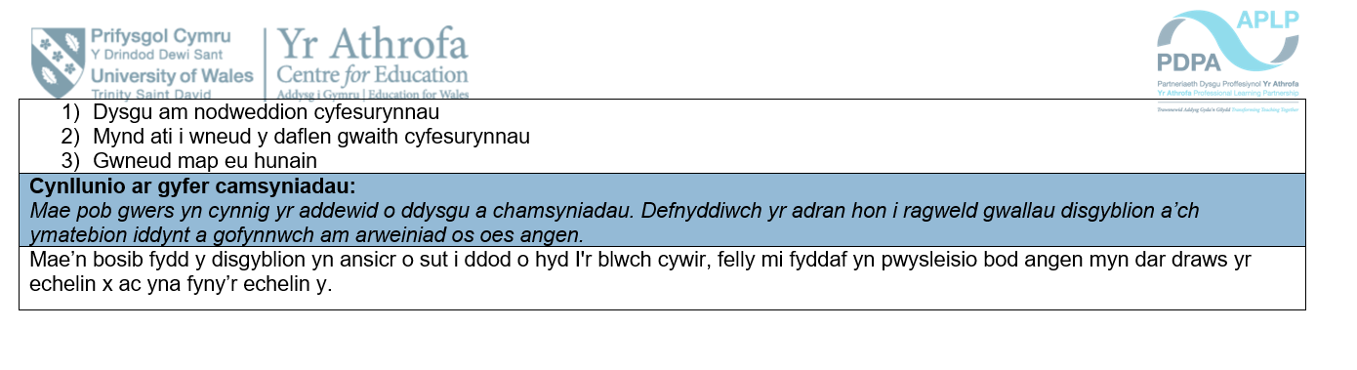
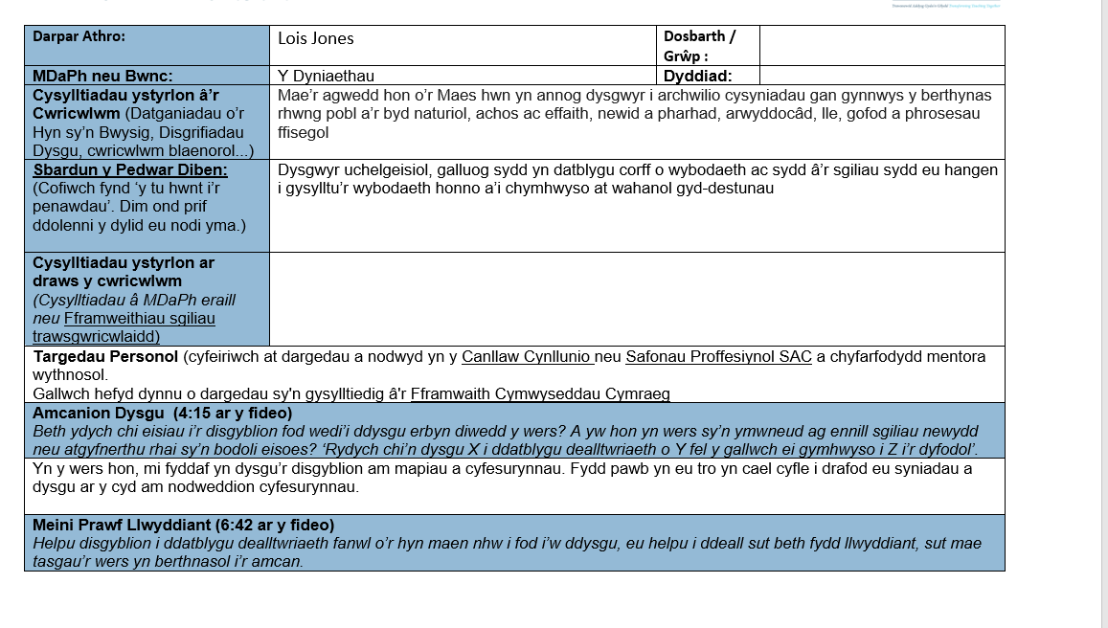
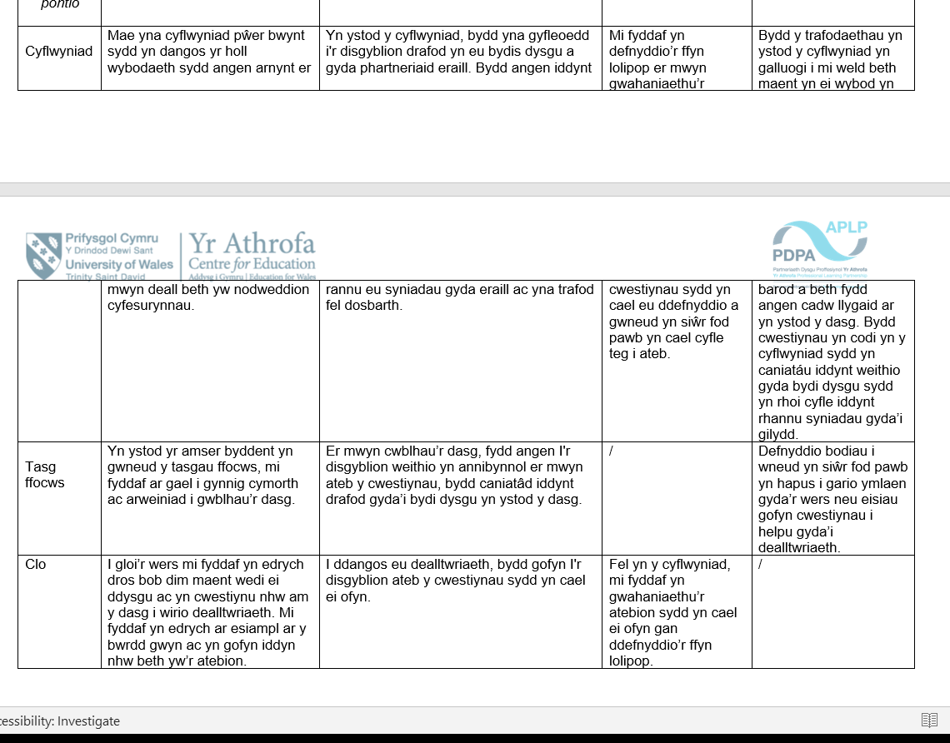

Cyfeiriadau:
Education Development Trust, 2021, www.educationdevelopmenttrust.com/uk-landing-page.
“AFL.” Sites.google.com, sites.google.com/c2ken.net/teacherprofessionallearning-ea/learning-menu/afl. Accessed 6 Jan. 2023.
Assessment for Learning Brushing up on Assessment.

Didau, David. “On Gimmicks.” David Didau, 2 Oct. 2016, learningspy.co.uk/learning/on-gimmicks/. Accessed 9 Jan. 2023.
“Does Anyone Still Use Lollipop Questioning? Via @TeacherToolkit.” TeacherToolkit, 29 Apr. 2018, www.teachertoolkit.co.uk/2018/04/29/educational-fad-3/.
Flórez, María, and Pamela Sammons. Assessment for Learning: Effects and Impact. 2013.
“Gimmick, Fad or Tool: Why Do I Rely on Lollipop Sticks?” Improving Teaching, 17 May 2014, improvingteaching.co.uk/2014/05/17/why-do-i-rely-on-lollipop-sticks/.
“Learning Teams and Study Buddies.” Geoff Petty, 26 Jan. 2015, geoffpetty.com/learning-teams-and-study-buddies/.
Richardson, Pete. “9 Effective Questioning Strategies in Maths.” Third Space Learning, 21 Nov. 2016, thirdspacelearning.com/blog/9-effective-questioning-strategies-improve-pupils-understanding-key-concepts-maths/#0-what-is-questioning-in-the-classroom-.
“Self-Assessment by Children Is Essential for Learning.” Maths — No Problem!, 16 May 2018, mathsnoproblem.com/blog/classroom-assessment/self-assessment-by-children/.
“The Protégé Effect: How You Can Learn by Teaching Others – Effectiviology.” Effectiviology.com, 2019, effectiviology.com/protege-effect-learn-by-teaching/.
“Using Effective Questions | Center for Teaching Innovation.” Teaching.cornell.edu, 2022, teaching.cornell.edu/teaching-resources/engaging-students/using-effective-questions#:~:text=Questions%20are%20a%20way%20of.
Wells, Anna. “The Pros and Cons of Live Marking.” TeacherToolkit, 4 Mar. 2018, www.teachertoolkit.co.uk/2018/03/04/live-marking-2/.

